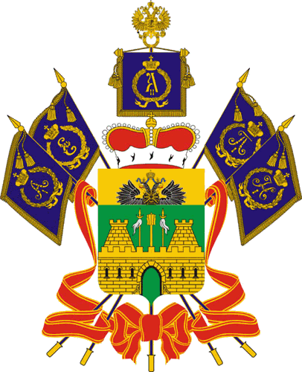

МИНИСТЕРСТВО ТРУДА И СОЦИАЛЬНОГО РАЗВИТИЯ
КРАСНОДАРСКОГО КРАЯ

ПРИКАЗ

от 26.09.2019 № 1744
г. Краснодар

О внесении изменений в приказ министерства
социального развития и семейной политики
Краснодарского края от 19 февраля 2014 г. № 82
"Об утверждении административного регламента
предоставления государственной услуги "Назначение
компенсационных выплат в связи с расходами
по оплате жилых помещений, коммунальных и
других видов услуг членам семей погибших (умерших)
военнослужащих и сотрудников некоторых
федеральных органов исполнительной власти"

В целях приведения в соответствие с постановлением Правительства Российской Федерации от 2 августа 2005 г. № 475 "О предоставлении членам семей погибших (умерших) военнослужащих и сотрудников некоторых федеральных органов исполнительной власти компенсационных выплат в связи с расходами по оплате жилых помещений, коммунальных и других видов услуг" п р и к а з ы в а ю:
- Внести в пункт 1.2.1 подраздела 1.2 раздела 1 приложения к приказу министерства социального развития и семейной политики Краснодарского края от 19 февраля 2014 г. № 82 "Об утверждении административного регламента предоставления государственной услуги "Назначение компенсационных выплат в связи с расходами по оплате жилых помещений, коммунальных и других видов услуг членам семей погибших (умерших) военнослужащих и сотрудников некоторых федеральных органов исполнительной власти" изменение, дополнив его абзацем следующего содержания:
"лиц, проходивших службу в войсках национальной гвардии Российской Федерации и имевших специальные звания полиции, погибших (умерших) вследствие увечья или иного повреждения здоровья, полученных в связи с выполнением служебных обязанностей, либо вследствие заболевания, полученного в период прохождения службы в войсках национальной гвардии Российской Федерации.".
- Отделу информационно-аналитической и методической работы
(Гаврилец И.В.) обеспечить:
направление настоящего приказа для размещения (опубликования) на официальном сайте администрации Краснодарского края в информационно-телекоммуникационной сети "Интернет" и направление на "Официальный интернет-портал правовой информации" (www.pravo.gov.ru);
размещение настоящего приказа на официальном сайте министерства труда и социального развития Краснодарского края (www.sznkuban.ru).
- Настоящий приказ вступает в силу через 10 дней после дня его официального опубликования.

Министр С.П. Гаркуша

